**MATA KULIAH MATHEMATICAL TOOLS FOR DATA SCIENCE**

***Penerapan Time Series untuk menganalisis prediksi produksi susu dengan metode Moving Average***

DOSEN PENGAMPU: Neny Rosmawarni, S.Kom, M.Kom



Disusun Oleh :

Ilham Hanif

41519310033

**TEKNIK INFORMATIKA**

**FAKULTAS ILMU KOMPUTER**

**UNIVERSITAS MERCU BUANA**

**2021**

**KATA PENGANTAR**

Puji syukur alhamdulillah kami panjatkan ke hadirat Tuhan Yang Maha Esa, karena telah melimpahkan rahmat-Nya berupa kesempatan dan pengetahuan sehingga makalah ini bisa selesai pada waktunya. Terima kasih juga kami ucapkan kepada teman-teman yang telah berkontribusi dengan memberikan ide-idenya sehingga makalah ini bisa disusun dengan baik dan rapi.

Kami mengucapkan terima kasih kepada Ibu Neny Rosmawarni, S.Kom,M.Kom selaku dosen mata kuliah Mathematical For Data Science yang telah memberi tugas ini sehingga kami dapat menyelesaikan makalah ini dan menambah wawasan serta pengetahuan saya di bidang studi yang kami minati.

Kami berharap semoga makalah ini bisa menambah pengetahuan para pembaca. Namun terlepas dari itu, saya memahami bahwa makalah ini masih jauh dari kata sempurna, sehingga kami sangat mengharapkan kritik serta saran yang bersifat membangun demi terciptanya makalah selanjutnya yang lebih baik lagi.

**DAFTAR ISI**

KATA PENGANTAR i

DAFTAR ISI ii

BAB I PENDAHULUAN 1

* 1. Latar Belakang 1
  2. Rumusan Masalah 1
  3. Tujuan 1
  4. Manfaat 1

BAB II TINJAUAN PUSTAKA 2

* 1. Analisis *Time Series* dalam Statistika Deskriptif 2
  2. Pengertian Analisis *Time Series* 2
  3. Komponen *Time Series* 2

BAB III PEMBAHASAN 4

* 1. *Data Training & Data Testing* 4
  2. Metode *Moving Average* 6
  3. *Source Code* 6
  4. Perhitungan Manual 9

BAB IV PENUTUP 12

* 1. Kesimpulan 12
  2. Saran 12

DAFTAR PUSTAKA 13

**BAB I**

**PENDAHULUAN**

* 1. **Latar Belakang**

*Time Series* atau deret waktu merupakan barisan suatu nilai pengamatan yang diukur dalam rentang waktu tertentu dalam interval waktu yang sama. Analisis data deret waktu aplikatif dalam dunia bisnis guna meramalkan atau memprediksi nilai suatu perolehan data di masa yang akan datang berdasarkan data-data masa lampau. Peramalan terhadap suatu data bisnis yang bersifat deret waktu dimanfaatkan untuk perencanaan dan proyeksi di masa yang mendatang. Suatu peramalan data deret waktu diperoleh dari analisis deret waktu dalam bentuk pemodelan data.

Di makalah ini penulis akan menghitung trend Produksi Susu di kabupaten Bandung selama waktu periode tertentu dengan metode *Moving Average*. Sampel data yang akan kita gunakan sebagai data training kali ini kita ambil dari github datasets, lalu kita save menggunakan *Excel*. Perhitungan selanjutnya akan menggunakan pemrograman Python dengan bantuan modul pandas, matplotlib dan sklearn.

* 1. **Rumusan Masalah**

Berdasarkan latar belakang di atas, perumusan masalah yang dapat disusun dalam makalah ini adalah sebagai berikut.

1. Bagaimana cara menghitung trend jumlah angka Produksi Susu di kabupaten Bandung dengan *Time Series*?
2. Seberapa besar tingkat akurasi prediksi time series menggunakan python?
   1. **Tujuan**

Sesuai rumusan masalah diatas, maka tujuan penelitian ini adalah sebagai berikut.

1. Mendapatkan hasil prediksi yang lebih baik dalam menentukan analisis *Time Series.*
2. Menghitung trend Produksi Susu di kabupaten Bandung di musim depan.
   1. **Manfaat**

Saya mengharapkan agar makalah ini dapat dimenerti dan para pembaca dapat memahami penerapan definisi, ciri-ciri serta teknik menganalisis data dengan menggunakan Analisi Deret Waktu atau *Time Series* dengan metode Moving Average.

**BAB II**

**TINJAUAN PUSTAKA**

* 1. **Analisis *Time Series* dalam Statistika Deskriptif**

Croxton dan Cowden memperkenalkan metode statistic tahun 1955 yaitu dengan metode Statistik Deskriptif dengan memberi definisi statistic sebagai metode guna mengumpukan, mengolah, menyajikan, menganalisa dan menginterpretasi data yang berwujud angka-angka.

Dalam metode Statistik Deskriptif terdapat berbagai jenis metode statistic salah satunya adalah Analisis Deret Waktu.

* 1. **Pengertian Analisis Time Series**

Deret Waktu adalah serangkaian pengamatan terhadap peristiwa, kejadian atau variable yang diambil dari waktu ke waktu, dicata secara teliti menurut urutan-urutan waktu terjadinya, kemudian disusun sebagai data statistik.

Dari suatu runtut waktu akan dapat diketahui pola perkembangan suatu peristiwa, kejadian atau variabel. Jika perkembangan suatu peristiwa mengikuti suatu pola yang teratur, maka berdasarkan pola perkembangan tersebut akan dapat diramalkan peristiwa yang bakal terjadi dimasa yang akan datang.

Jika nilai variabel atau besarnya gejala (peristiwa) dalam runtut waktu (serangkaian waktu) diberi simbol Y1, Y2, ..Yn dan waktu-waktu pencatatan nilai variabel (peristiwa) diberi simbol X1, X2, ..Xn maka rutut waktu dari nilai variabel Y dapat ditunjukan oleh persamaan Y = f(X) yaitu besarnya nilai variabel Y tergantung pada waktu terjadinya peristiwa itu.

* 1. **Komponen Time Series**

Pola gerakan runtut waktu atau deret berkala dapat dikelompokan kedalam 4 (empat) pola pokok. Pola ini bisanya disebut sebagai komponen dari deret berkala (runtut waktu). Empat komponen deret berkala itu adalah:

* + - 1. Trend, yaitu gerakan yang berjangka panjang yang menunjukkan adanya kecenderungan menuju ke satu arah kenaikan dan penurunan secara keseluruhan dan bertahan dalam jangka waktu yang digunakan sebagai ukuran adalah 10 tahun keatas
      2. Variasi Musim, yaitu ayunan sekitar trend yang bersifat musiman serta kurang lebih teratur.
      3. Variasi Siklus, yaitu ayunan trend yang berjangka lebih panjang dan agak lebih teratur.
      4. Variasi Yang Tidak Tetap (Irreguler), yaitu gerakan yang tidak teratur sama sekali.

**BAB III**

**PEMBAHASAN**

* 1. ***Data Training & Data Testing***

Disini penulis membuat *data training* berupa angka Produksi Susu dari tahun 1962 – 1975, *data training* ini bertujuan untuk sebagai data utama untuk membandingkan dan menghitung nanti jika ada *data testing* yang masuk. Kami juga menghitung ulang secara manual agar hasil prediksi yang didapat akurat. Menghitung Produksi Susu dengan menggunakan Metode *Moving Average* setiap 6 bulan.

|  |  |  |
| --- | --- | --- |
| Data Training | | |
| Month | Milk Production | Prediction |
| 01/01/1949 01:00 | 112 | NaN |
| 01/02/1949 01:00 | 118 | NaN |
| 01/03/1949 01:00 | 132 | NaN |
| 01/04/1949 01:00 | 129 | NaN |
| 01/05/1949 01:00 | 121 | NaN |
| 01/06/1949 01:00 | 135 | NaN |
| 01/07/1949 01:00 | 148 | 123,5 |
| 01/08/1949 01:00 | 148 | 133 |
| 01/09/1949 01:00 | 136 | 140 |
| 01/10/1949 01:00 | 119 | 132,5 |
| 01/11/1949 01:00 | 104 | 120 |
| 01/12/1949 01:00 | 118 | 119,5 |
| 01/01/1950 01:00 | 115 | 133 |
| 01/02/1950 01:00 | 126 | 131,5 |
| 01/03/1950 01:00 | 141 | 131 |
| 01/04/1950 01:00 | 135 | 130 |
| 01/05/1950 01:00 | 125 | 119,5 |
| 01/06/1950 01:00 | 149 | 121,5 |
| 01/07/1950 01:00 | 170 | 132 |
| 01/08/1950 01:00 | 170 | 148 |
| 01/09/1950 01:00 | 158 | 155,5 |
| 01/10/1950 01:00 | 133 | 146,5 |
| 01/11/1950 01:00 | 114 | 129 |
| 01/12/1950 01:00 | 140 | 131,5 |
| 01/01/1951 01:00 | 145 | 155 |
| 01/02/1951 01:00 | 150 | 157,5 |
| 01/03/1951 01:00 | 178 | 154 |
| 01/04/1951 01:00 | 163 | 155,5 |
| 01/05/1951 01:00 | 172 | 138,5 |
| 01/06/1951 01:00 | 178 | 156 |
| 01/07/1951 01:00 | 199 | 161,5 |
| 01/08/1951 01:00 | 199 | 174,5 |
| 01/09/1951 01:00 | 184 | 188,5 |
| 01/10/1951 01:00 | 162 | 173,5 |
| 01/11/1951 01:00 | 146 | 167 |

*Tabel 1. Data Training*

Lalu Setelah membuat data training, kami membuat data testing untuk di prediksi nantinya menggunakan metode *Moving Average.* Berikut *data testing*nya:

|  |  |
| --- | --- |
| Data Testing | |
| Month | Milk Production |
| 01/01/1962 01:00 | 589 |
| 01/02/1962 01:00 | 561 |
| 01/03/1962 01:00 | 640 |
| 01/04/1962 01:00 | 656 |
| 01/05/1962 01:00 | 727 |
| 01/06/1962 01:00 | 697 |
| 01/07/1962 01:00 | 640 |
| 01/08/1962 01:00 | 599 |
| 01/09/1962 01:00 | 568 |
| 01/10/1962 01:00 | 577 |
| 01/11/1962 01:00 | 553 |
| 01/12/1962 01:00 | 582 |
| 01/01/1963 01:00 | 600 |
| 01/02/1963 01:00 | 566 |
| 01/03/1963 01:00 | 653 |
| 01/04/1963 01:00 | 673 |
| 01/05/1963 01:00 | 742 |
| 01/06/1963 01:00 | 716 |
| 01/07/1963 01:00 | 660 |
| 01/08/1963 01:00 | 617 |
| 01/09/1963 01:00 | 583 |
| 01/10/1963 01:00 | 587 |
| 01/11/1963 01:00 | 565 |
| 01/12/1963 01:00 | 598 |
| 01/01/1964 01:00 | 628 |
| 01/02/1964 01:00 | 618 |
| 01/03/1964 01:00 | 688 |
| 01/04/1964 01:00 | 705 |
| 01/05/1964 01:00 | 770 |
| 01/06/1964 01:00 | 736 |
| 01/07/1964 01:00 | 678 |
| 01/08/1964 01:00 | 639 |
| 01/09/1964 01:00 | 604 |
| 01/10/1964 01:00 | 611 |
| 01/11/1964 01:00 | 594 |
| 01/12/1964 01:00 | 634 |

*Tabel 2. Data Testing*

* 1. **Metode *Moving Average***

Dengan menghitung beberapa angka rata-rata dari suatu time series. Dimana dengan metode ini data asli yang naik turun dapat kita buat lebih rata. Menghitung trend dengan metode angka rata-rata bergerak dapat dilaksanakan bila jumlah data ganjil minimal 3 periode.

Langkah - langkah menggunakan metode moving average yaitu sebagai berikut :

1. Angka-angka dari periode data dijumlahkan dan dihitung angka rata-ratanya, hasilnya diletakkan pada periode data yang terakhir
2. Untuk menghitung trend musim berikutnya, prosesnya sama dengan cara menghilangkan periode tahun yang berakhir dan menambahkan data angka periode selanjutnya. selanjutnya diletakkan pada periode yang terakhir
   1. ***Source Code***

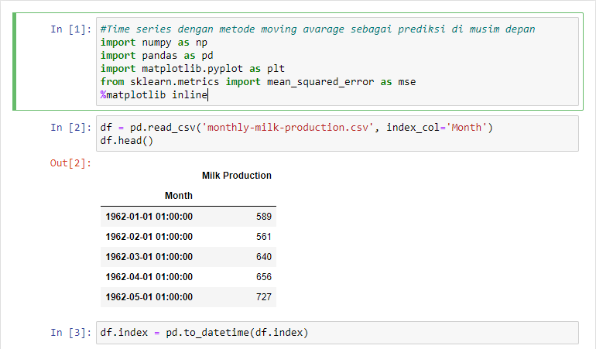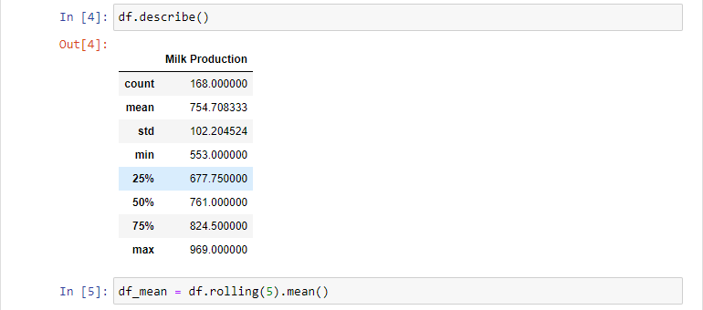 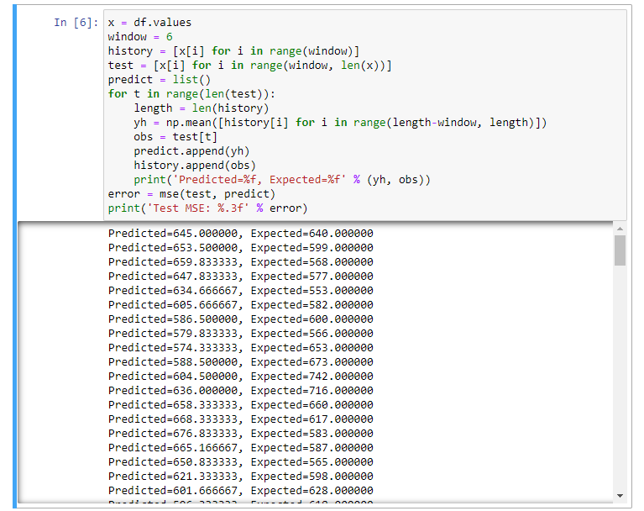 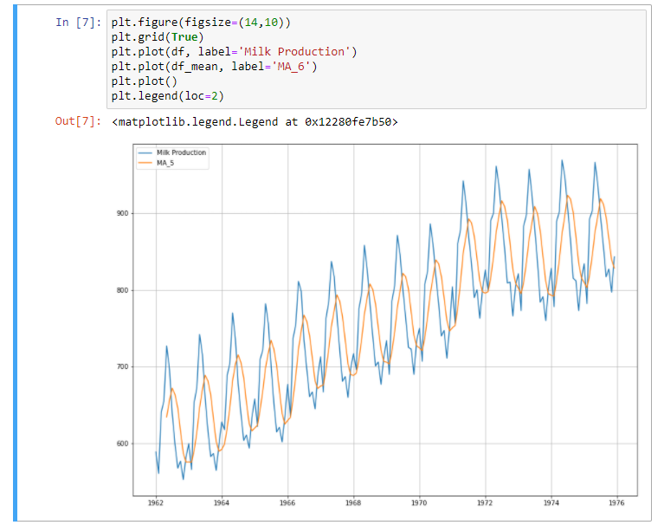

* 1. **Perhitungan Manual**

Pada data testing kita membuat sebuah perhitungan manual menggunakan excel dengan menghitung moving average nilai produksi susu dengan 6 periode.

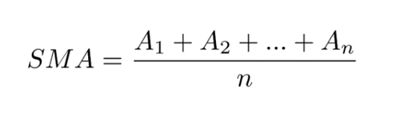

|  |  |  |
| --- | --- | --- |
| Data Testing | | |
| Month | Milk Production | Prediction |
| 01/01/1962 01:00 | 589 | #N/A |
| 01/02/1962 01:00 | 561 | #N/A |
| 01/03/1962 01:00 | 640 | #N/A |
| 01/04/1962 01:00 | 656 | #N/A |
| 01/05/1962 01:00 | 727 | #N/A |
| 01/06/1962 01:00 | 697 | #N/A |
| 01/07/1962 01:00 | 640 | 645 |
| 01/08/1962 01:00 | 599 | 653,5 |
| 01/09/1962 01:00 | 568 | 659,833333 |
| 01/10/1962 01:00 | 577 | 647,833333 |
| 01/11/1962 01:00 | 553 | 634,666667 |
| 01/12/1962 01:00 | 582 | 605,666667 |
| 01/01/1963 01:00 | 600 | 586,5 |
| 01/02/1963 01:00 | 566 | 579,833333 |
| 01/03/1963 01:00 | 653 | 574,333333 |
| 01/04/1963 01:00 | 673 | 588,5 |
| 01/05/1963 01:00 | 742 | 604,5 |
| 01/06/1963 01:00 | 716 | 636 |
| 01/07/1963 01:00 | 660 | 658,333333 |
| 01/08/1963 01:00 | 617 | 668,333333 |
| 01/09/1963 01:00 | 583 | 676,833333 |
| 01/10/1963 01:00 | 587 | 665,166667 |
| 01/11/1963 01:00 | 565 | 650,833333 |
| 01/12/1963 01:00 | 598 | 621,333333 |
| 01/01/1964 01:00 | 628 | 601,666667 |
| 01/02/1964 01:00 | 618 | 596,333333 |
| 01/03/1964 01:00 | 688 | 596,5 |
| 01/04/1964 01:00 | 705 | 614 |
| 01/05/1964 01:00 | 770 | 633,666667 |
| 01/06/1964 01:00 | 736 | 667,833333 |
| 01/07/1964 01:00 | 678 | 690,833333 |
| 01/08/1964 01:00 | 639 | 699,166667 |
| 01/09/1964 01:00 | 604 | 702,666667 |
| 01/10/1964 01:00 | 611 | 688,666667 |
| 01/11/1964 01:00 | 594 | 673 |
| 01/12/1964 01:00 | 634 | 643,666667 |

*Tabel 3. Perhitungan Manual*

**BAB IV**

**PENUTUP**

* 1. **Kesimpulan**

Berdasarkan penerapan *Time series* menggunakan metode *Moving Average* di atas maka penulis mengambil kesimpulan sebagai berikut :

1. Metode *Moving Average* untuk memprediksi periode selanjutnya dirasa kurang efektif untuk kasus Produksi Susu di kabupaten bandung, Terdapat banyak sekali nilai yang cukup jauh dari prediksi ke dalam hasil produksi.
2. Metode *Moving Average* cukup efektif jika menganalisis 3 periode saja.
3. Banyaknya periode mempengaruhi hasil dari metode *Moving Average.*
4. Kesulitannya untuk menggunakan Bahasa pemrograman python untuk menganalisis *Moving Average* dari pada menggunakan Aplikasi Microsoft Excel
   1. **Saran**

Saya sebagai penulis, menyadari bahwa makalah ini banyak sekali kesalahan dan sangat jauh dari kesempurnaan. Tentunya, penulis akan terus memperbaiki makalah dengan mengacu pada sumber yang dapat dipertanggungjawabkan nantinya. Oleh karena itu, penulis sangat mengharapkan kritik dan saran tentang pembahasan makalah diatas.

**DAFTAR PUSATAKA**

Brownlee, Jason (2016). *Moving Average Smoothing for Data Preparation and Time Series Forecasting in Python.* Retrivied 22th Feb 2021 from <https://machinelearningmastery.com/moving-average-smoothing-for-time-series-forecasting-python/>

Agustian, Surya dan Heru Wibowo (2019). *Perbandingan Metode Moving Average untuk Prediksi Hasil Produksi Kelapa Sawit.*